附件2：
2022年南通市海门区事业单位公开招聘工作人员健康申报二维码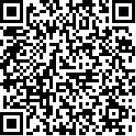

友情提醒：7月21日至8月2日每日下午15:00前，进入资格复审人员和拟参加面试、体检人员须进行每日健康申报

